№ | Найменування та опис обладнання | Зображення |  | Ціна
1. | Система рентгенівська: | -
1.1 | Багатофункціональний, легкий, портативний пристрій. Ідеально підходить для домашньої медичної допомоги або надзвичайних ситуацій. Можна встановити на мобільну стійку і використовувати як палатний пересувний апарат. Компактність апарату дозволяє робити рентгенівські знімки при будь-якому положенні пацієнта і в умовах виїзної практики.  Параметри:  - Медична стаціонарна рентгенівська трубка для анода  - фокусні плями 0,6/1,5 мм;  - максимальна вихідна потужність 8 кВт;  - кут нахилу аноду 15⁰;  - максимальний струм 3-125 мА;  - максимальна напруга 40-125 кВ з кроком 1кВ;  - максимальне значення мАс 0.1-250;  - діапазон зміни експозиції 0,001-6,3 с;  Сенсорний екран 8 дюймів, APR дизайн.  Поєднання ергономічного дизайну і невеликої ваги  - габаритні розміри 310х267х465 мм;  - вага 18,6 кг; |  |  | 450000,00
1.2 | Робоча станція з системою для цифрової рентгенографії:  - технологія на основі люмінофорних пластин;  - просторова розподільча здатність 3,7 пл/мм  - розмір касет з люмінофором 35х43см, 24х30см, 18х24см  - швидкість обробки знімків 40 пластин/годину (35х43см)  - вага 21,5 кг  - габаритні розміри 13,4х44,4х79,5 см  - можливість вертикального кріплення на стіну  - монітор 23 дюйми  - ведення бази пацієнтів  - корекція гістограм  - масштабування и обрізання знімків  - яскравість контрастність  - негатив/позитив  - друк та запис на СD/Flash  - повна підтримка DICOM 3.0 | 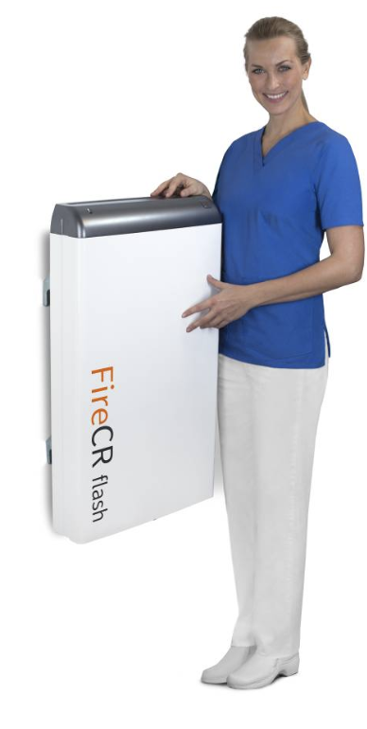 |  | 550000,00-
1.3 | Дозиметр | 1 |  | -
 | ЗАГАЛЬНА ВАРТІСТЬ: |  | 1 000 000, 00
Комерційна пропозиція щодо закупівлі:
Мобільна рентген система 1010 V

Умови оплати: передоплата;
Строки поставки: до 60 днів
Гарантія: становить 12 місяців від дати введення обладнання в експлуатацію;
Монтаж та налагодження обладнання здійснюється кваліфікованими фахівцями

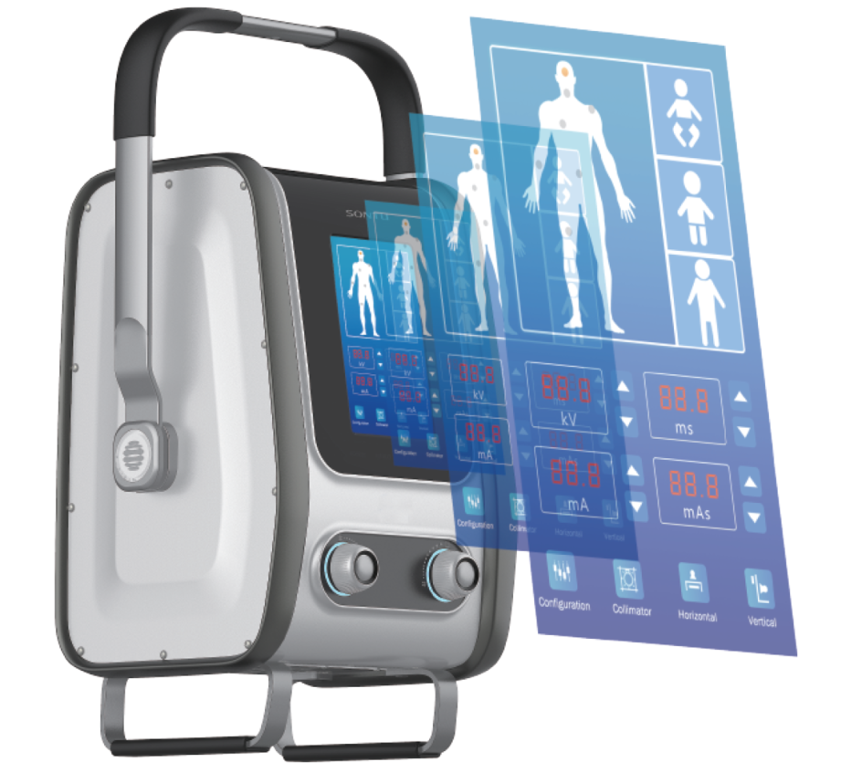

Если Вас заинтересовало наше предложение, просим сообщить Ваше решение.
По условиям оплаты и поставки готовы учесть Ваши пожелания.
Благодарим Вас за интерес, проявленный к нашей продукции.
Надеемся на взаимовыгодное сотрудничество!
С уважением, менеджер по оборудованию
Павлов Алексей Юрьевич Тел.:
+38 (067) 625-83-83
+38 (050) 477-83-83
Email:
aleks@formed.ua
osdmanager2@gmail.com
Сайт:
rehamed.in.ua
ultrasound.in.ua

